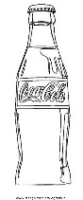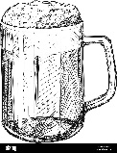**La Locia**

**Caffetteria**

Espresso

Espresso con panna - mit Sahne

Espresso macchiato

Espresso macchiatone

Espresso corretto – Kaffeliquör

Espresso decaffeinato

Caffè americano

Caffè mokka

Cappuccino

Latte macchiato – Caffelatte

Caffè shakerato

Spuma di caffé

Caffè d’orzo - Malzkaffee

Orzo macchiato - Malzkaffe mit Milch

Cappuccino d’orzo - Malzcappuccino

Tè/ Tisane– Tee und Kräutertees

Tè con Rum – Tee mit Rum

Latte - Milch

Ritter Sport

Loacker

€ 2,00

€ 2,20

€ 2,20

€ 2,50

€ 3,00

€ 2,50

€ 3,00

€ 2,50

€ 3,00

€ 3,50

€ 4,50

€ 4,50

€ 2,50

€ 2,70

€ 3,50

€ 3,50

€ 6,00

€ 2,50

€ 4,00  
€ 4,00

**Bevande – Getränke**

€ 5,00

€ 3,50

€ 2,00

€ 4,00 - 5,50

€ 4,00

€ 4,00

€ 4,00- 5,50

€ 4,00- 5,50

€ 4,00

€ 4,00

€ 4,00

€ 4,00- 5,50

€ 4,00- 5,50

€ 4,00- 5,50

€ 4,00- 5,50

€ 4,00- 5,50

€ 4,00- 5,50

€ 4,00- 5,50

€ 4,50 – 6,50

€ 4,50 – 6,50

€ 5,00

€ 5,00

€ 5,00

Acqua Plose 0,75 naturale/frizzante

Acqua 0,5 lattina naturale/frizzante

Acqua bicchiere/Glas

Coca-Cola 0,3 – 0,5

Coca-Cola 0 lattina

Sprite 0,3

Fanta 0,3 – 0,5

Lemonsoda 0,3 – 0,5

Tonica

Ice Tea limone/pesca-Zitrone/Pfirsch

Succhi di frutta - Fruchtsäfte

Spezi 0,3 – 0,5

Skiwasser 0,3 – 0,5

Succo di mela/Apfelsaft 0,3 -0,5

Apfelschorle 0,3 – 0,5

Birra – Bier 0,3 – 0,5

Radler 0,3 – 0,5

Panache 0,3 – 0,5

Hefeweizen 0,3 – 0,5

Cola – Hefeweizen 0,3 – 0,5

Hefe analcolica -Alkoholfrei  
Forst analcolica -Alkoholfrei

Stiegl

**VINI & CHAMPAGNE**

**Calice/Glass**

€ 6,00

€ 6,00

€ 6,00

€ 8,00

€ 6,00

€ 6,00

€ 6,00

€ 8,00

€ 8,00

€ 5,00

€ 13,00

€ 13,00

--

--

**Bottiglia/Flasche**

€ 28,00

€ 30,00

€ 30,00

€ 40,00

€ 28,00

€ 28,00

€ 35,00

€ 40,00

€ 40,00

€ 28,00

€ 60,00

€ 70,00

€ 140,00

€ 150,00

**Vini bianchi - Weissweine**

Pinot Grigio Söll – Cantina Caldaro

Pinot Bianco Schulthauser – Cantina S. Michele Appiano

Sauvignon Winkl – Cantina Terlano

Kerner – Pacherhof

**Vini rossi – Rotweine**

Lagrein Sand Nals Marg

Blauburgunder – Cantina Tramin

Merlot – Alois Lageder

Cabernet Campaner – Cantina Caldaro

Lagrein Obermoser - Grafenleiten

**Spumanti & Champagne**

Prosecco Bisol

Ferrari Perlé

Franciacorta Uberti

Billecard Salmon Rosé

Ruinart Blanc de Blanc

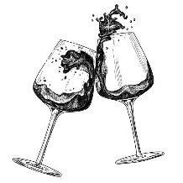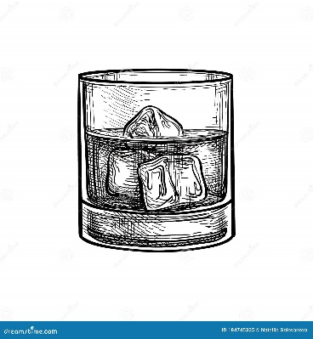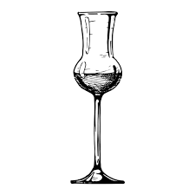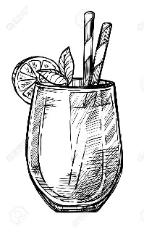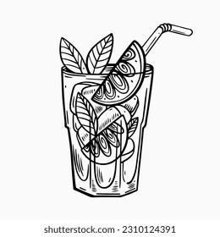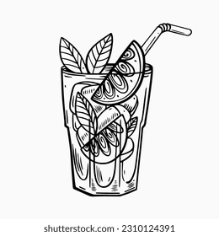

**ALTEMASI – TRENTO DOC/BRUT**

|  |  |  |
| --- | --- | --- |
| Millesimato (100% Chardonnay) | Bicc. € 5,00 | Bott. € 32,00 |
| Pas Dosé (60% Chardonnay – 40% Pinot Nero) | Bicc. € 7,50 | Bott. € 45,00 |
| Rosé ( 70% Chardonnay – 30% Pinot Nero) | Bicc. € 7,50 | Bott. € 45,00 |
| Graal (70% Chardonnay – 30% Pinot Nero) | Bicc. € 13,00 | Bott. € 60,00 |

**LIQUORI**

Baileys

Sambuca

Limoncello

**DISTILLATI DI FRUTTA**

Williams

Prugna

Lampone

Mirtillo

Pommé (mela verde)

€ 4,50

€ 8,00

€ 7,00

€ 7,00

€ 7,00

€ 7,00

€ 12,00

€ 12,00

€ 15,00

€ 12,00

€ 12,00

€ 12,00

€ 12,00

€ 12,00

€ 12,00

€ 12,00

€ 12,00

€ 12,00

€ 12,00

**APERITIVI e COCKTAIL**

Gingerino – Crodino – Sanbitter

Cocktail analcolico

Aperol spritz

Campari spritz

Green spritz

Hugo

Americano – Negroni – Negroni Sbagliato

Gin Tonic – Gin Lemon (Bombay, Tanqueray)

Gin Tonic (Mare, Hendrick’s, Monkey 47,   
 Malfy Rosa, Engine)

Moscow Mule – London Mule

Cocktail Martini / Espresso Martini

Mojito -Moijto fragola/maracuja

Caipiriña, Caipiroska alla fragola/maracuja

Sex on the Beach

Tequila sunrise

Piña Colada

Rum Cooler

Bloody Mary

Jack Cola

€ 6,00

€ 6,00

€ 4,00

€ 4,00

€ 4,00

€ 4,00

€ 5,50

€ 5,50

€ 5,00

€ 4,00

€ 4,00

€ 4,00

€ 4,00

€ 4,00

**GRAPPE**

Barricata

La Morbida – Prime Uve

Grappa al pino mugo

Grappa al fieno

Grappa al cumino

Genziana

**AMARI**

Montenegro

Jägermeister

Jefferson

Cynar

Vecchio Amaro del Capo

€ 5,50

€ 5,50

€ 5,50

€ 5,50

€ 5,50

€ 10,00

€ 8,00

€ 10,00

€ 8,00

**WHISKY**

Glenlivet 15

Chivas Regal

Oban

Jack Daniel’s